杭 州 师 范 大 学
2017 年招收攻读硕士研究生入学考试题

考试科目代码： 842
考试科目名称： 物理教育学
说明：考生答题时一律写在答题纸上，否则漏批责任自负。
一、单项选择题（每题3分，共30分）
1．我国有句谚语说：“下雪不冷化雪冷”。你认为以下几个说法中一定错误的是（ ）
A.冷与不冷是将下雪过程中与下雪过后的温度进行对比来说的
B.冷气流的北上导致气温的降低
C.雪的熔化、熔化后水的蒸发以及雪的升华都需要吸热导致气温的降低
D.人们感觉的“冷”与“不冷”除与温度有关之外，还受空气湿度的影响
2．小明坐在前排听讲座时，用照相机把由投影仪投影在银幕上的彩色图像拍摄下来。由于会场比较暗，他使用了闪光灯。这样拍出来的照片：( )
A.比不用闪光灯清楚多了
B.与不用闪光灯的效果一样
C.看不清投影到屏幕上的图像
D.色彩被“闪”掉了，拍到的仅有黑色的字和线条
3. 如图所示，弹性小球撞击地面前的速度方向与水平地面的夹角为α，撞击后离开地面时的速度方向与水平地面的夹角为β，则下列说法中正确的是：( )
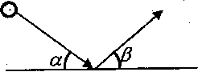
A.无论地面光滑与否，总有β=α
B.无论地面光滑与否，总有β<α
C.地面的粗糙程度越大，β越小
D.地面的粗糙程度越大，β越大
4. 摩托车做飞跃障碍物的表演时为了减少落地时向前翻车的危险，则落地时应采取的措施是：( )
A.仅前轮制动 B.仅后轮制动
C.前、后两轮均制动 D.前、后轮均不制动
5．公路交通标志由基板和附着其上的反光膜组成，夜晚它可以反射汽车射来的灯光，使司机看清交通标志。下图所示的反光膜横截面的结构示意图中，设计最合理的是（ ）
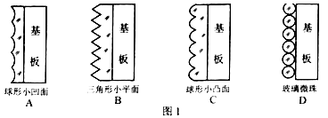
A.球形小凹面 B.三角形小平面 C.球形小凸面 D.玻璃微珠
6．如图所示，生活中有很多方法都可以将斧头安紧在斧柄上，下面四种方法能更好地利用斧头惯性的是( )
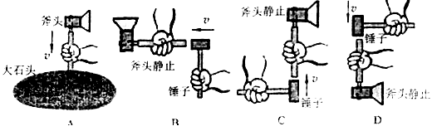
A B C D
7．将一根直木棒放在一装有水的长方体形状的玻璃水槽中的偏左侧的位置，直木棒静止后从其正前方观察到的现象是下面四种情况中的哪一种（ ）
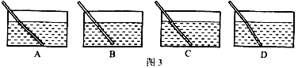
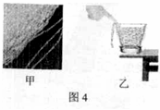8．用手提起如图甲所示长细金属链的一端，使金属链的另一端接触玻璃杯底部，然后逐渐将长金属链顺序地盘入玻璃杯中，直到金属链几乎能装满玻璃杯。将玻璃杯放置在水平桌面的最左端，使金属链的另一端伸出玻璃杯外，然后用手指按住金属链，如图乙所示。若将手指放开，将会出现下列哪种现象（ ）
A．没有变化 B．金属链会回到玻璃杯中
C．金属链会下落一段距离后停止滑出杯子 D．金属链会下落直到玻璃杯清空
9. 2008年9月25日21时10分“神舟”七号飞船载着三名航天员飞上蓝天，实施太空出舱活动等任务后于28日17时37分安全返回地球。已知：“神舟”七号飞船在距地球表面高343千米的圆轨道上运行，运行速度为7.76千米/秒；地球半径6.37×10³千米。则在“神舟”七号飞船运行期间，飞船绕地球运动的圈数为（ ）
A.15 B.30 C.45 D.60
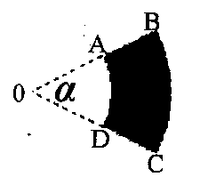
10.现有一扇形的均质金属物体，该材料具有热胀冷缩的性质，如图所示。室温状态下AB、CD边所成的圆心角为α。若使物体温度均匀升高，则α角的变化情况是：( )
A.变大 B.不变 C.变小 D.无法确定

二、解答题（每题15分，共60分）
1．眼镜是我们十分熟悉的光学器件，由镜片和镜架组成（如图所示）。眼镜可分为①矫正视力的近视眼镜、远视眼镜、老花眼镜及散光眼镜等；②保护眼睛的防风眼镜、太阳眼镜、游泳眼镜等；③具有矫正视力和保护眼睛双重功能的眼镜。
请分别从力学、光学等不同角度，说出至少三条上述各种眼镜中包含的物理知识。

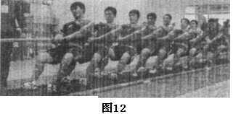
2．参加拔河比赛前老师告诉同学们应注意以下技巧：①挑选体重大的同学参赛；②穿较新的有花纹的橡胶底运动鞋；③拔河时身体要往后倾斜适当角度，两腿前伸两脚用力蹬地，重心落在脚掌后面；④发力时，绳子一定要拉直，听到口号一起用力往后拉。请你分析并说出3条上述技巧背后蕴含的物理知识。

3.结合实例简述概念图在科学教学中的应用。
4.简述STS教育的内容特点。

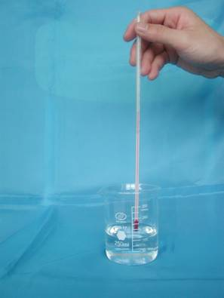
三、案例分析题（共30分）
请结合科学学科核心素养发展对下面的教学案例进行评析。

案例：温度计的读数为什么会变小
今天，我给学生上蒸发这一课。我们知道：液体蒸发时，温度要降低，于是要从外界吸收热量。为了使学生确认这一点，我让学生做如右图的实验：将温度计先浸入酒精中，然后从酒精中提出，观察温度计读数的变化。学生看到的现象是：温度计的读数降低。这是因为液体蒸发时，本身温度要降低。从而也说明液体蒸发时，会从外界吸收热量。
实验之后，我问学生：在实验中你们看到什么现象？大家都说：温度计的读数变小了。我又问：谁能解释温度计的读数为什么会变小？军军同学把手举得高高的，我请他来解释。你知道他怎么解释吗？他说：因为酒精蒸发时，吸收了室内空气的热量，使室温降低了。怪了！军军怎么会这样去解释呢？以前从来没有人这样解释过。但既然他有这样的想法，而且似乎有道理，我难以回避。
我对学生说：军军说是因为酒精蒸发时吸收了室内空气的热量，所以温度计的读数才变小。你们认为他的解释合理吗？
很多同学说“不合理”。我叫当中的亚明同学来说说自己的意见。亚明说：我认为军军的解释不合理，因为就那么一点点酒精蒸发，不可能使那么多的空气温度降低得那么多。
说得不错，我进一步激励他们：你们能够用实验来证明军军的解释是否正确吗？经过一番议论，不少同学又举手，这里面也有亚明。
我仍然请亚明回答。亚明说：只要用两支温度计就行了。其中一支的玻璃泡是干的，将另一支从酒精中取出后，看看两支温度计的读数是不是都会变小。
学生都认为亚明设计的实验方案不错，我让学生做一下这个实验。亚明的观点很快在实验中得到了证实。

四、教学设计题（共30分）
请根据所示的教材内容（七年级上），完成以下各题：
1.写出本部分内容的学习目标。（6分）
2.结合新课程理念，写出与学习目标相一致且较为完整的教学过程。（20分）
3.写出板书设计。（4分）

